Министерство образования и молодежной политики Свердловской области



ГАПОУ СО «Екатеринбургский колледж транспортного строительства»

Отчёт по программе «**Классы и объекты в Kotlin**»

Выполнил: Шурков Дмитрий Александрович

Группа: ПР-21

Преподаватель: Мирошниченко Г.В

2023

**Задание 8:** Класс “Самолёт”: марка самолета, пункт отправления, пункт назначения, дата отправления, время отправления, время в пути.

**Входные данные:**

marka – Марка самолета (String)

place – Пункт отправления самолета (String)

toplace – Пункт назначения самолета (String)

data – Дата отправления самолета (String)

start – Время отправления самолета (String)

time – Время в пути (String)

**Выходные данные:**

marka – Марка самолета (String)

place – Пункт отправления самолета (String)

toplace – Пункт назначения самолета (String)

data – Дата отправления самолета (String)

start – Время отправления самолета (String)

time – Время в пути (String)

Текст, который зависит от значения place

**Блок-схемы: fun main**

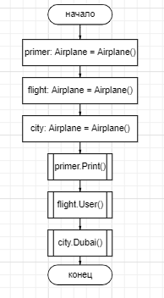

**Class Airplane**

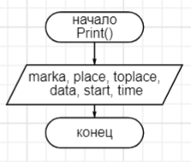 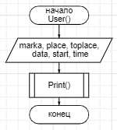

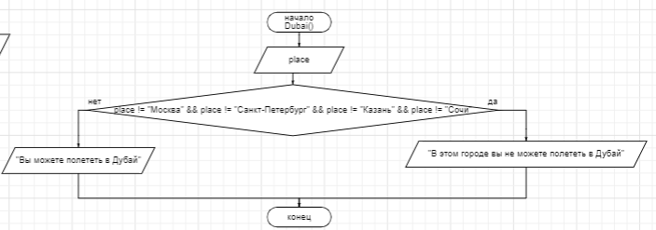

**Листинг программы**

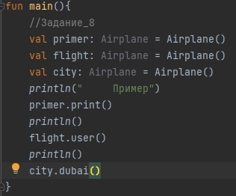

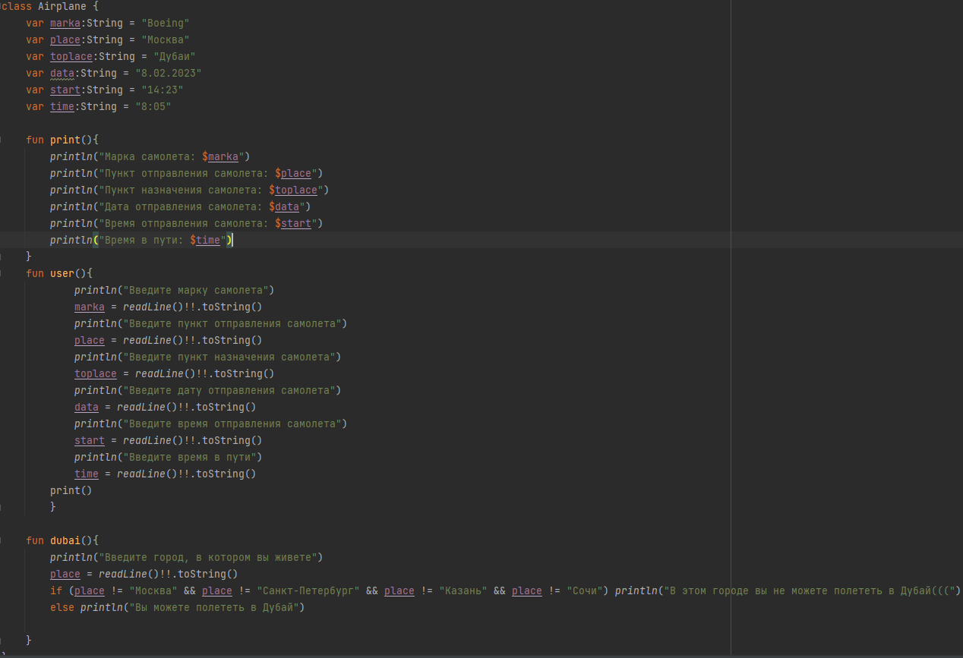

**Задание 15:** Класс «Экзамен»: имя студента, предмет, дата экзамена, оценка.

**Входные данные:**

name – Марка самолета (String)

subject – Предмет экзамена (String)

data – Дата экзамена (String)

grade – Оценка за экзамен (Int)

**Выходные данные:**

name – Марка самолета (String)

subject – Предмет экзамена (String)

data – Дата экзамена (String)

grade – Оценка за экзамен (Int)

Текст, который зависит от значения subject

**Блок-схемы: fun main**

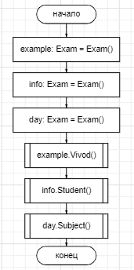

**Class Exam**

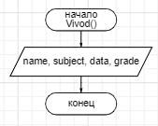 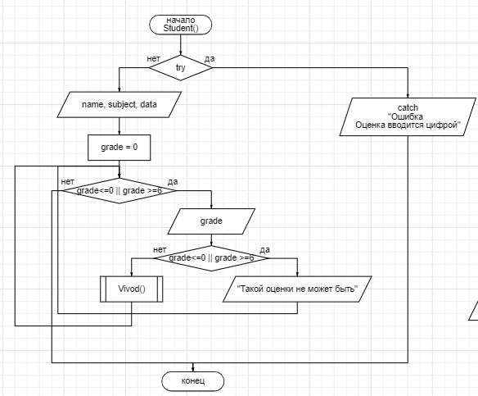

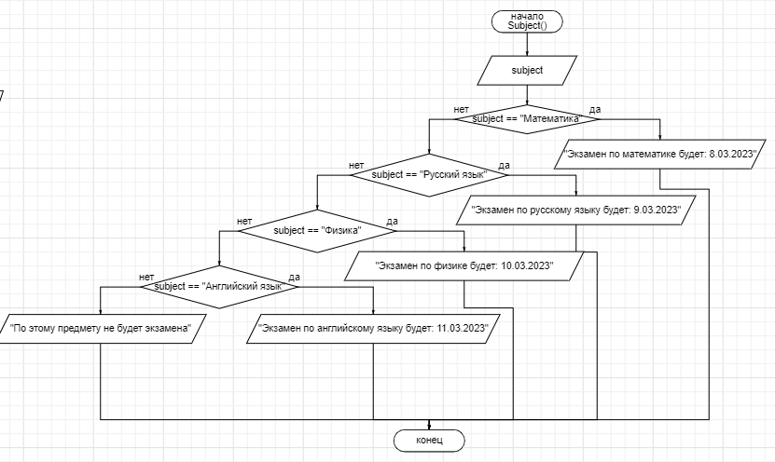

**Листинг программы:**

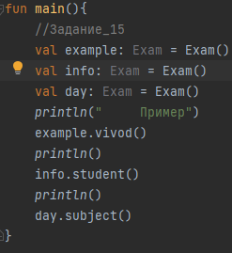

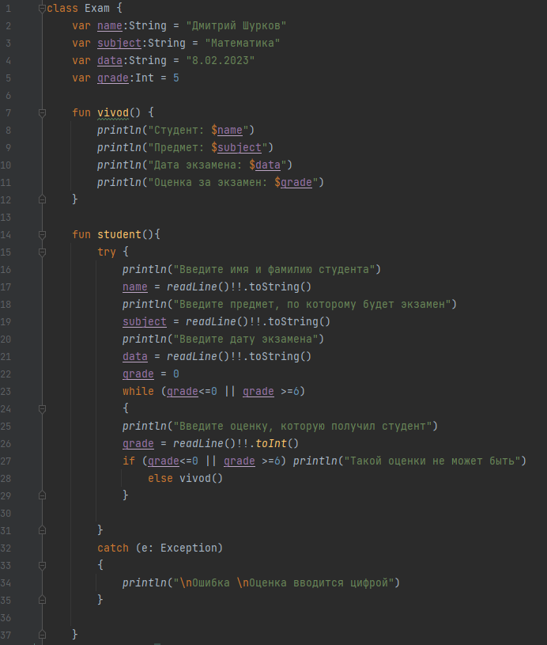

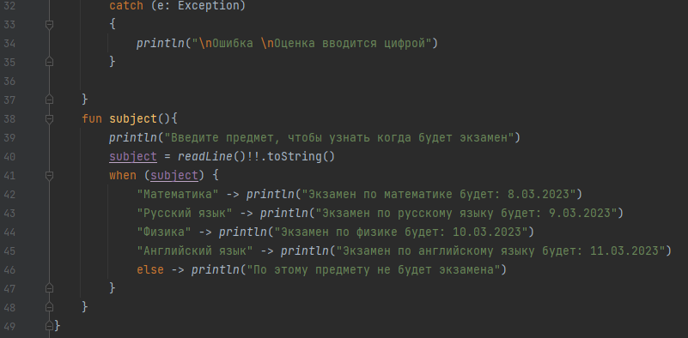

**Тестовые ситуации:**

**А)** Проверка на ввод числа (try, catch)

**Б)** Проверка на ввод числа в определенном диапазоне (while)

**Вывод:** Я научился использовать классы и объекты, которые упрощают написание кода в Kotlin.